CHƯƠNG 1: GIỚI THIỆU VỀ QUẢN LÝ DỰ ÁN
- Động cơ học quản lý dự án
Mười lý do hàng đầu dẫn đến sự thất bại:
-Không được huấn luyện/ thiếu kinh nghiệm của nhà quản lý
-Thiếu khả năng thiết lập và quản lý
-Thiếu khả năng lãnh đạo
-Thiếu khả năng nhận dạng, chứng minh tài liệu
-Quá trình lập kế hoạch kém
-Ước lượng nguồn lực kém
-Văn hóa nội quy không đồng nhất
-Thiếu sự đồng nhất giữa đội thực hiện và các tp#
-Sử dụng phương pháp không thích hợp
-Sự truyền đạt không đủ.
- Dự án là mọi công việc liên quan để tạo ra một sản phẩm hay dịch vụ duy nhất.
- Đặc điểm của dự án (13 đặc điểm)
- Ràng buộc(3)
-Phạm vi(scope goal)
-Thời gian(time goal)
-Chi phí(cost goal)
=>Trách nhiệm của người quản lý là cân bằng sự tranh chấp của những ràng buộc trên.

- Khác biệt của dự án phần mềm với dự án khác
-Vô hình: tiến trình không thể thấy tức thì được
-Sự phức tạp:
-Sự tuân theo: nhà phát triển pm phải đáp ứng các yêu cầu khách hàng
-Tính linh hoạt: phần mềm thay đổi dễ dàng

- Một số vấn đề
- Các giai đoạn(7)
-Phân tích yêu cầu
-Xác định chi tiết kỹ thuật
-Thiết kế
-Lập trình
-Sự kiểm tra và xác nhận tính hợp lệ
-Cài đặt
-Bảo trì

- Định nghĩa quản lý dự án: là sự ứng dụng kiến thức, các kỹ thuật, công cụ và kỹ thuật vào dự án theo thứ tự thích hợp nhằm đáp ứng yêu cầu dự án.
Hoạt động quản lý dự án:
-Lập kế hoạch – tác dụng quyết định công việc được thực hiện
-Tổ chức - thực hiện sắp đặt công việc
-Bố trí nhân viên – lựa người thích hợp
-Điều khiển – ra chỉ thị
-Kiểm tra/giám sát – kiểm tra tiến trình
-Điều chỉnh – cung cấp biện pháp chống đỡ
-Đổi mới – nêu ra giải pháp mới
-Trình bày – giữ liên lạc người dùng.

- Thành phần tham gia: là những cá nhân hay tổ chức có liên quan bị ảnh hưởng bởi các hành động dự án

- Vai trò của nhà quản trị(9)
=>lập kế hoạch tùy theo quá trình đã được định nghĩa, thực hiện và quản lý đưa dự án đến thành công

- Vùng kiến thức về quản lý dự án(4 kiến thức cốt lõi dẫn đến mục tiêu)
-Quản lý phạm vi: bao gồm tất cả công việc được yêu cầu
-Quản lý thời gian: bảo đảm hoàn thành dự án hợp thời
-Quản lý chi phí: bảo đảm hoàn thành trong khoản ngân sách được chấp thuận
-Quản lý chất lượng: thỏa nhu cầu dự án
4 lãnh vực kiến thức giúp dự án hoàn thành:
-Quản lý nhân lực: bảo đảm người phù hợp nhất được đưa vào dự án
-Quản lý truyền thông: đảm bảo sự phát sinh, sự góp nhặt, phổ biến..
-Quản lý rủi ro: xác định, phân tích và đối phó rủi ro
-Quản lý mua sắm: sử dụng để đặt hàng
1 lãnh vực kiến thức liên quan sự tích hợp trong quản lý
-Quản lý tích hợp: sự phối hợp giữa các thành phần khác nhau theo cách hợp lý.

- Các công cụ và kỹ thuật quản lý
-Quản lý phạm vi: thể chế dự án và WBS
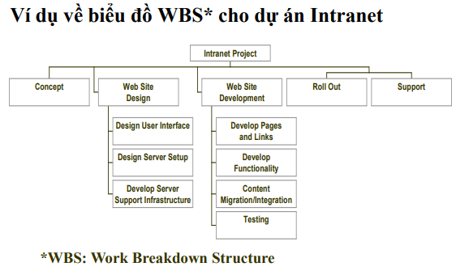
-Quản lý thời gian: gantt, pert, critical path
-Quản lý chi phí: ước lượng giá
- Vòng đời của dự án
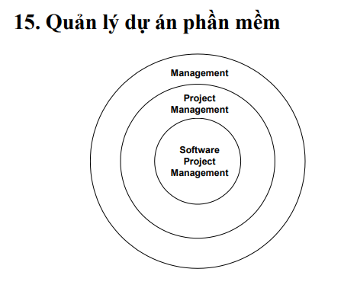

CHƯƠNG 2: CÁC GIAI ĐOẠN CỦA DỰ ÁN
7 giai đoạn của dự án tin học:
- Xác định:
-Hiểu đầy đủ yêu cầu người dùng
-Ứơc lượng giá
-Ứơc lượng thời gian
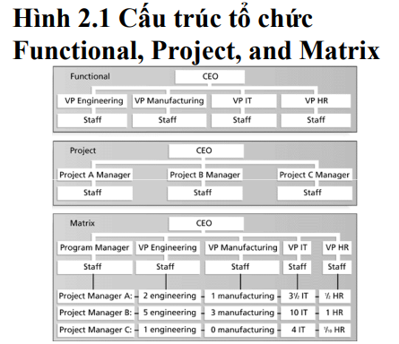
- Phân tích
-Xác định chức năng
-Phát họa cách thức thực hiện
- Thiết kế: Xác định chính xác cách làm việc của hệ thống_bộ phận, chức năng, mối liên kết
- Thực hiện(lập trình)
- Kiểm thử (kiểm thử quy hồi, kiểm thử lần cuối)
-Tích hợp các thành phần
-Kiểm tra các thành phần và module theo chức năng trong thiết kế
- Kiểm thử chấp nhận
-Kiểm thử từ phía người dùng
-Lập xác nhận bằng văn bản
- Vận hành: chuyển giao toàn bộ hệ thống trên diện rộng.

CHƯƠNG 3: PHÂN TÍCH TÀI CHÍNH
Định nghĩa: là đánh giá tính hiệu quả của dự án dưới góc độ của tổ chức và cá nhân tham gia đầu tư dự án.
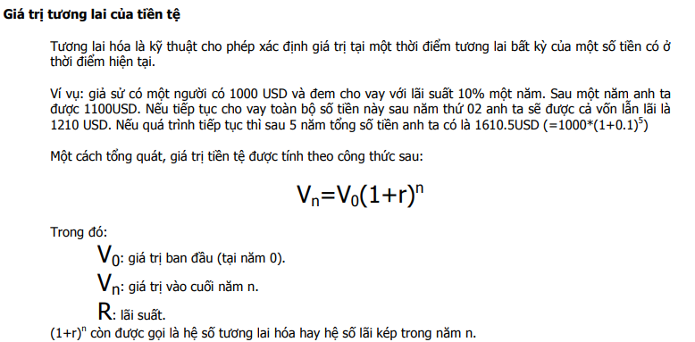
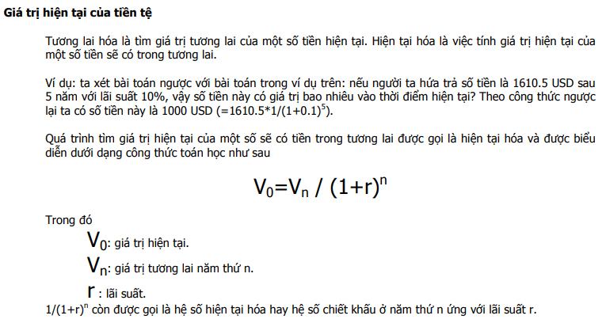
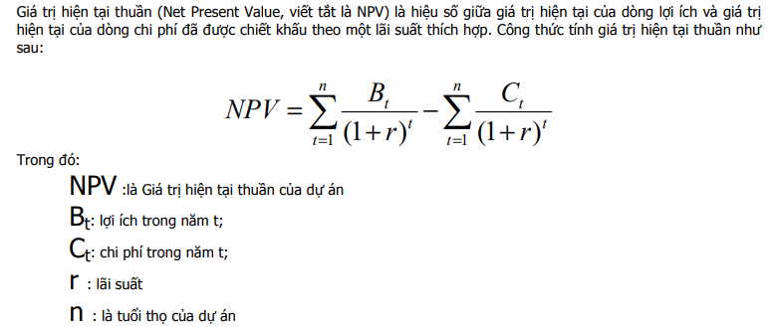
NPV không thể hiện được mức độ hiệu quả của dự án & không được dùng để xếp hạng.
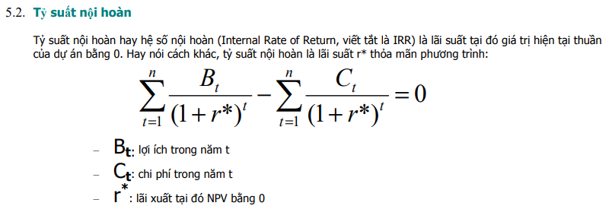

Tỷ suất nội hoàn dẫn đến những quyết định không chính xác khi chọn các dự án loại trừ nhau
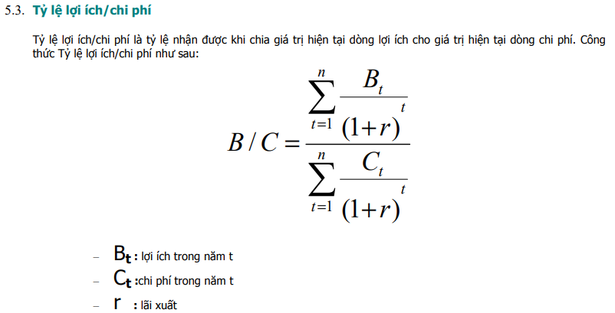

CHƯƠNG 4: SỰ TÍCH HỢP TRONG QUẢN LÝ DỰ ÁN
Chìa khóa cho sự thành công của một dự án: sự tích hợp tốt trong quản lý dự án
▪Các tiến trình của sự tích hợp trong quản lý dự án:
-Sự triển khai kế hoạch: nhận kết quả của các tiến trình lập kế hoạch
-Sự thực hiện kế hoạch: tiến hành kế hoạch, bao gồm việc quản lý và thực hiện các công việc đã được mô tả
-Sự điều khiển: sắp xếp các thay đổi trong toàn bộ dự án, bao gồm công việc nhận biết, đánh giá và quản lý thay đổi->3 mục tiêu(ảnh hưởng các nhân tố đảm bảo là có lợi, xác định thay đổi vừa xảy ra, quản lý thay đổi thực tế)
▪Quản lý giao diện: bao gồm việc nhận diện và quản lý các điểm tương tác.
▪Các công cụ và kỹ thuật:
-Hệ thống giao việc: cung cấp phương thức để đảm bảo nh người đủ khả năng làm việc đúng thời gian và trình tự thích hợp
-Các cuộc họp xem xét tình trạng: được sắp xếp đều đặn để trao đổi với nhau
-Phần mềm quản lý dự án: phần mềm đặc biệt để hỗ trợ trong quản lý
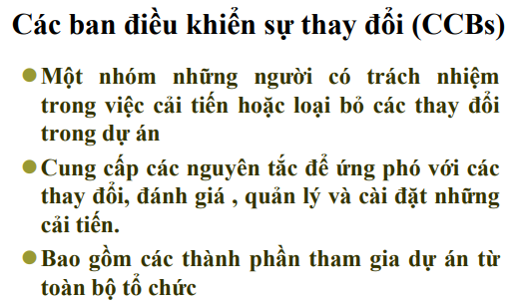
▪Sự cần thiết cho sự quan tâm của ban quản lý cấp cao: là nhân tố then chốt tạo nên sự thành công của dự án.

Người quản lý cấp cao: senior management - thành lập công ty

CHƯƠNG 5: QUẢN LÝ PHẠM VI DỰ ÁN
•Định nghĩa: bao gồm các tiến trình có liên quan đến việc định nghĩa và điều khiển những gì có hoặc không trong dự án.
•Các tiến trình:
-Khởi tạo: bắt đầu hoặc tiếp tục giai đoạn kế tiếp của dự án
-Lập kế hoạch phạm vi: phát triển tài liệu để cung cấp nền tảng
-Sự định nghĩa phạm vi: chia nhỏ các thành phần quan trọng
-Sự xác minh phạm vi: chính thức hóa sự chấp nhận
-Sự quản lý thay đổi phạm vi: quản lý các thay đổi
•Tập trung các nhu cầu của ban giám đốc:
-Thường khó khăn để cung cấp sự lý giải đầy thuyết phục cho tính hợp lý của các dự án
-3 tiêu chuẩn quan trọng cho dự án: nhu cầu, tài chính, sự quyết tâm
•Phân loại các dự án:
-Phân loại dựa trên thời gian
-Phân loại dựa trên quyền ưu tiên
•Thể chế dự án:
-Là một tài liệu chính thức thừa nhận sự tồn tại của dự án và cung cấp phương hướng cho các mục tiêu
-Các thành phần tham gia then chốt là người đưa ra thể chế dự án.
•WBS
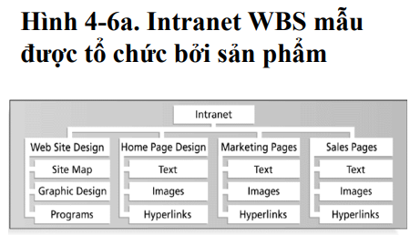
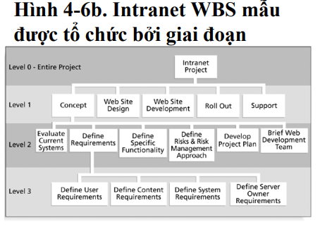
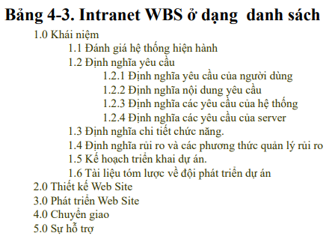
•Phương pháp phát triển WBS(3):
-Phương pháp tương đồng
-Phương pháp từ trên xuống
-Phương pháp từ dưới lên

CHƯƠNG 6: QUẢN LÝ THỜI GIAN DỰ ÁN
•Biểu đồ AOA: hoạt động được trình bày bởi các mũi tên
•Biểu đồ PDM: hoạt động được trình bày bằng các hộp
•Biểu đồ GANTT: cung cấp dạng chuẩn để hiển thị thông tin thời biểu dự án
•Đường tới hạn: là đường dài nhất trong sơ đồ PERT = đường găng
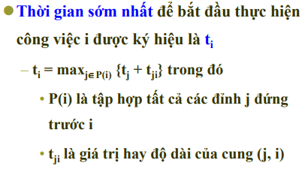
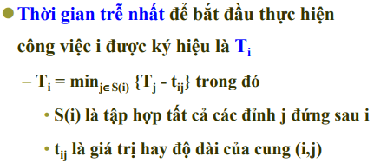

CHƯƠNG 7: QUẢN LÝ NHÂN SỰ
Con người quyết định sự thành công hay thất bại của tổ chức và dự án.
•Quản lý nhân sự: bao gồm quá trình nhằm sử dụng hiệu quả nhất con người trong dự án. Quá trình gồm: hoạt động tổ chức, tuyển dụng nhân sự, sự triển khai nhóm
•Các quá trình:
-Hoạch định tổ chức: bao gồm định nghĩa, lập tài liệu, bổ nhiệm vai trò, trách nhiệm và lập bản quan hệ
-Tuyển dụng nhân sự
-Sự triển khai nhóm: đưa nhóm làm việc đến thành công, giúp con người hiểu chính mình, hiểu biết lẫn nhau và hiệu quả.
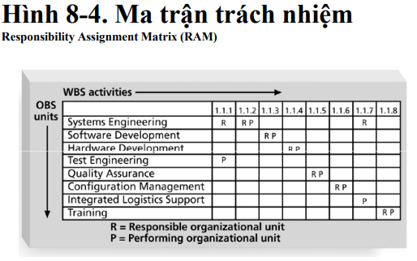
•Xác định tính cách giúp thành viên hiểu nhau hơn
4 khía cạnh: hướng ngoại/hướng nội, khả năng cảm giác/trực giác, sự tư duy/cảm tính, sự phán đoán/nhận thức
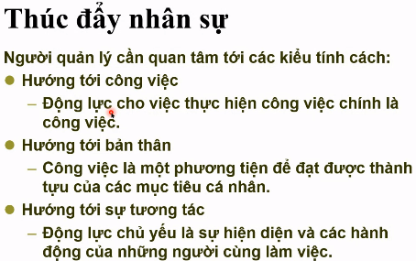
Khi chọn nhóm làm việc, nên chọn nhóm người có cùng kiểu tính cách hay tính cách khác nhau?

Bt
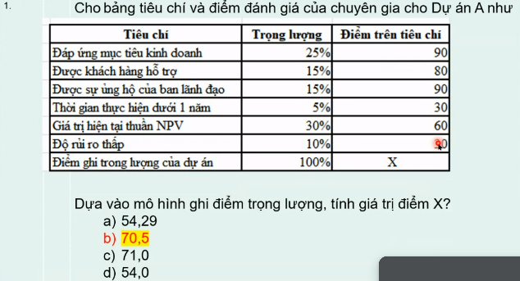
Nhân từng cái xong cộng lại
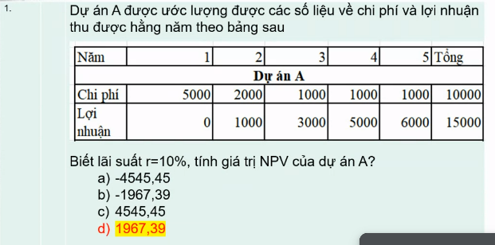
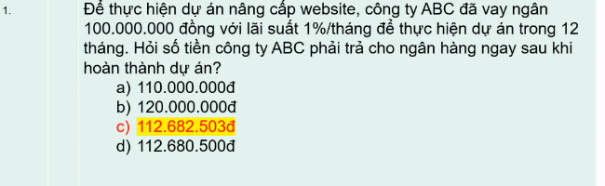
Tự luận
